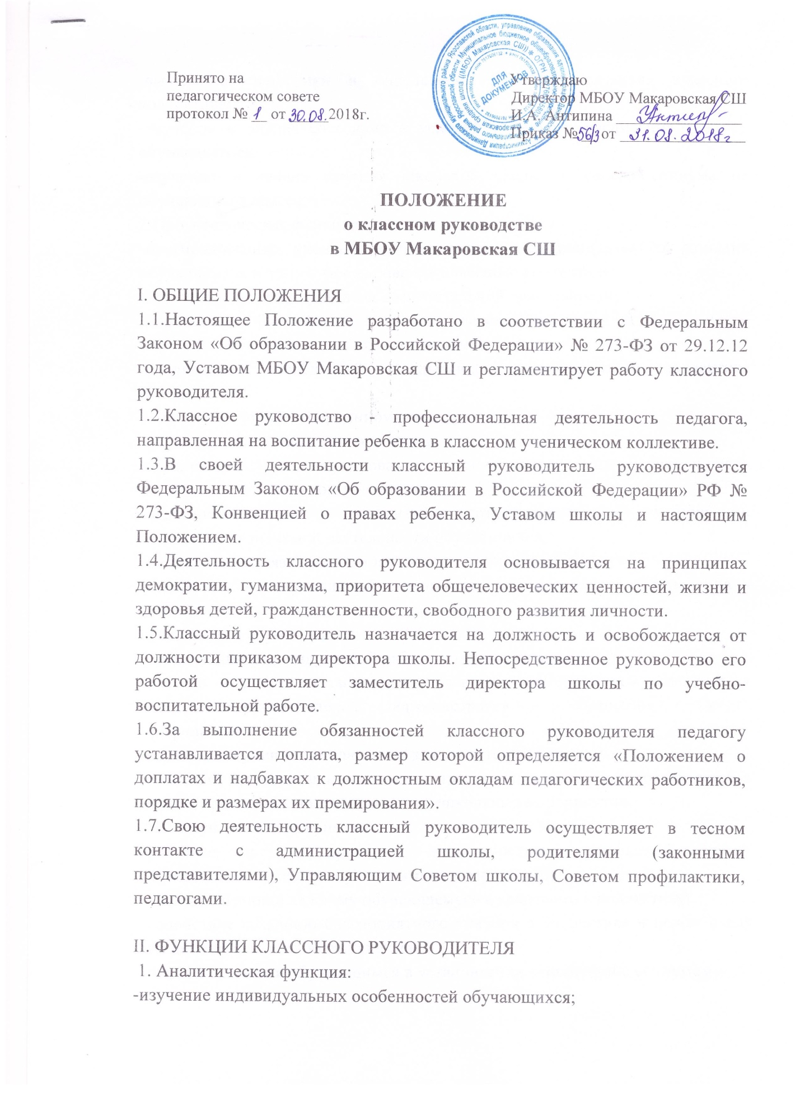
Принято на Утверждаю
педагогическом совете Директор МБОУ Макаровская СШ
протокол № __ от _____2018г. И.А. Антипина ________________
Приказ № __ от ________________

ПОЛОЖЕНИЕ
о классном руководстве
в МБОУ Макаровская СШ

I. ОБЩИЕ ПОЛОЖЕНИЯ
1.1.Настоящее Положение разработано в соответствии с Федеральным Законом «Об образовании в Российской Федерации» № 273-ФЗ от 29.12.12 года, Уставом МБОУ Макаровская СШ и регламентирует работу классного руководителя.
1.2.Классное руководство - профессиональная деятельность педагога, направленная на воспитание ребенка в классном ученическом коллективе.
1.3.В своей деятельности классный руководитель руководствуется Федеральным Законом «Об образовании в Российской Федерации» РФ № 273-ФЗ, Конвенцией о правах ребенка, Уставом школы и настоящим Положением.
1.4.Деятельность классного руководителя основывается на принципах демократии, гуманизма, приоритета общечеловеческих ценностей, жизни и здоровья детей, гражданственности, свободного развития личности.
1.5.Классный руководитель назначается на должность и освобождается от должности приказом директора школы. Непосредственное руководство его работой осуществляет заместитель директора школы по учебно-воспитательной работе.
1.6.За выполнение обязанностей классного руководителя педагогу устанавливается доплата, размер которой определяется «Положением о доплатах и надбавках к должностным окладам педагогических работников, порядке и размерах их премирования».
1.7.Свою деятельность классный руководитель осуществляет в тесном контакте с администрацией школы, родителями (законными представителями), Управляющим Советом школы, Советом профилактики, педагогами.

II. ФУНКЦИИ КЛАССНОГО РУКОВОДИТЕЛЯ
1. Аналитическая функция:
-изучение индивидуальных особенностей обучающихся;
-выявление специфики и определение динамики развития классного коллектива;
-изучение и анализ состояния и условий семейного воспитания каждого обучающегося;
-изучение и анализ влияния школьной среды и малого социума на обучающихся класса.
2.Прогностическая функция:
-прогнозирование уровней воспитанности и индивидуального развития обучающихся и этапов формирования классного коллектива;
-прогнозирование результатов воспитательной деятельности;
-определение ближайших и дальних перспектив жизни и деятельности отдельных обучающихся и класса в целом;
-предвидение последствий складывающихся в классном коллективе отношений.
3.Организационно - координирующая функция:
-формирование классного коллектива;
-организация и стимулирование разнообразных видов деятельности обучающихся в классном коллективе;
-оказание помощи и организация сотрудничества в планировании общественно значимой деятельности обучающихся;
-поддержание связей семьи и школы, школы и социума;
-содействие в получении обучающимися дополнительного образования в школе и вне её;
-защита прав обучающихся;
-организация индивидуальной работы с обучающимися;
-участие в работе педагогических советов, методического объединения классных руководителей, административных совещаниях, Совета профилактики;
-ведение документации классного руководителя и классного журнала;
-классный руководитель несет ответственность за жизнь и здоровье детей в период проведения внеклассных и внешкольных мероприятий.
4.Коммуникативная функция:
-развитие и регулирование межличностных отношений между обучающимися, между обучающимися и взрослыми;
-оказание помощи каждому обучающемуся в адаптации к коллективу;
-содействие созданию благоприятного климата в коллективе в целом и для каждого отдельного обучающегося;
-оказание помощи обучающимся в установлении отношений с социумом.

III. ОБЯЗАННОСТИ КЛАССНОГО РУКОВОДИТЕЛЯ
1.Осуществляет деятельность по воспитанию детей в Школе.
2.Содействует созданию благоприятных условий для индивидуального развития и нравственного формирования личности обучающихся, вносит необходимые коррективы в систему их воспитания.
3.Осуществляет изучение личности обучающихся, их склонностей, интересов, содействует росту их познавательной мотивации и становлению их учебной самостоятельности, формированию компетентностей.
4.Создает благоприятную микросреду и морально-психологический климат для каждого обучающегося.
5.Способствует развитию общения обучающихся.
6.Помогает обучающемуся решать проблемы, возникающие в общении со сверстниками, учителями, родителями (лицами, их заменяющими).
7.Осуществляет помощь обучающимся в учебной деятельности, способствует обеспечению уровня их подготовки.
8.ФГОС — отслеживание проектной деятельности обучающихся за курс основной школы.
9.Содействует получению дополнительного образования обучающимися через систему кружков, клубов, секций, объединений, организуемых в учреждениях.
10.В соответствии с индивидуальными и возрастными интересами обучающихся совершенствует жизнедеятельность коллектива обучающихся.
11.Соблюдает права и свободы обучающихся, несет ответственность за их жизнь, здоровье и безопасность в период образовательного процесса.
12.Проводит наблюдения (мониторинг) за здоровьем, развитием и воспитанием обучающихся, в том числе с помощью электронных форм.
13.Разрабатывает план (программу) воспитательной работы с классом.
14.Совместно с органами самоуправления обучающихся ведет активную пропаганду здорового образа жизни.
15.Работает в тесном контакте с учителями, родителями (лицами, их заменяющими) обучающихся.
16.Участвует в работе педагогических, методических советов, других формах методической работы, в работе по проведению родительских собраний, оздоровительных, воспитательных и других мероприятий, предусмотренных образовательной программой, в организации и проведении методической и консультативной помощи родителям (лицам, их заменяющим).
17.Вносит предложения по совершенствованию образовательного процесса.
18.Обеспечивает охрану жизни и здоровья обучающихся во время образовательного процесса.
19.Выполняет правила по охране труда и пожарной безопасности:
-Изучает с обучающимися Правила по охране и безопасности труда, строго их соблюдает при проведении учебно-воспитательного процесса;
-Несет личную ответственность за сохранение жизни и здоровья обучающихся во время экскурсий, походов, спортивных игр, общественно полезного труда;
-Немедленно извещает директора школы о каждом несчастном случае;
20.Обеспечивает безопасное проведение воспитательного процесса, проводит инструктаж во время внеклассных мероприятий (экскурсий, походов, спортивных соревнований, вечеров и т. д.) по правилам пожарной безопасности, дорожного движения, поведения на улице, воде и т. д. с регистрацией в специальном журнале;
21.Воспитывает у обучающихся чувство личной ответственности за соблюдение правил техники безопасности и пожарной безопасности, дорожного движения, поведения на воде, улице и т. д.;
22.Вносит предложения по улучшению и оздоровлению условий проведения образовательного процесса, а также доводит до сведения руководства школы информацию обо всех недостатках в обеспечении образовательного процесса.
23.Обязан уметь оказывать первую доврачебную помощь пострадавшему.
24.Ведет личные дела обучающихся и следит за их оформлением;
25.Осуществляет контроль за посещаемостью, с выяснением причин пропусков занятий без уважительных причин.
26.Работает с дневниками обучающихся, осуществляет их еженедельную проверку, контактирует с родителями по вопросам успеваемости обучающихся;
27.Проводит тематические классные часы периодичностью не реже 1 раза в месяц, собрания, беседы с обучающимися.
28.Обеспечивает защиту и охрану прав обучающихся, особенно уделяя внимание детям, находящимся в трудной жизненной ситуации и социально-опасном положении, обучающимся, оставшимся без попечения родителей, активно сотрудничая с социальными службами.
29.Осуществляет профориентационную работу с обучающимися, способствующую самостоятельному и осознанному выбору ими дальнейшей профессии с учетом их способностей и жизненных планов;
30.Организует и проводит родительские собрания периодичностью не менее 1 раза в четверть. Работает с родителями индивидуально, привлекает родителей к организации внеучебной деятельности.
31.Составляет характеристику на обучающихся по завершению ступени образования.

IV. ПРАВА КЛАССНОГО РУКОВОДИТЕЛЯ
1. Регулярно получать информацию о физическом и психическом здоровье обучающихся.
2. Контролировать результаты учебной деятельности каждого обучающегося класса с целью оказания своевременной помощи слабоуспевающим и неуспевающим обучающимся.
3. Выносить на рассмотрение администрации школы, педагогического совета, Совета школы, предложения, инициативы, как от имени классного коллектива, так и от своего имени.
4. Получать своевременную методическую и организационно-педагогическую помощь от руководства школы и коллегиальных органов управления школы.
5. Самостоятельно планировать воспитательную работу с классным коллективом, разрабатывать индивидуальные программы работы с детьми и их родителями (законными представителями), определять формы организации деятельности классного коллектива и проведения классных мероприятий.
6. Самостоятельно определять форму планирования воспитательной работы с классом с учетом основных принципов общешкольного планирования.
7. Не выполнять поручения и требования администрации школы и родителей, которые не входят в функциональные обязанности классного руководителя, определенные настоящим Положением.
8. Классный руководитель имеет право на защиту собственности чести, достоинства и профессиональной репутации в случае несогласия с оценками его деятельности со стороны администрации школы, родителей, обучающихся, других педагогов.

